Шесть поправок в ТК. Как их планирует Минтруд и что делать кадровикам

ГЛАВНОЕ В СТАТЬЕ
- Какие изменения в кадрах
произойдут в 2019-м
- Как подготовиться
и нужно ли делать это сейчас
- Какие проблемы кадровиков
решит Минтруд
- Как применять новые нормы
с пользой для компании
Приготовьтесь: правила вашей работы поменяют. Минтруд планирует шесть поправок в Трудовой кодекс. Одни поправки решат «любимые» проблемы кадровиков. Но будут и такие, которые прибавят вам работы.
Чтобы вы точно знали, что вас ждет, рассказываем о нововведениях до того, как приняли закон. Можно ли уже сейчас что-то сделать по плану Минтруда и начать работать по-новому, читайте в конце каждого раздела.

Сможете продлевать срочный трудовой договор
Минтруд разрешит продлевать срок трудового договора со всеми сотрудниками, а не только с беременными, ч. 7 ст. 58 проекта.
Как сейчас. Вы можете договориться о срочных отношениях с работником максимум на пять лет и только если есть законное основание, ч. 1, 2 ст. 58 ТК.
Продлить срочный договор безопасно только в ситуациях, когда это прямо разрешает ТК: с беременной женщиной, научным работником и педагогом из профессорско-преподавательского состава.
При этом срок договора беременной вы обязаны продлевать: до того как окончится беременность или отпуск по беременности и родам, ч. 2 ст. 261 ТК. Педагогам и научным работникам договор продлевают максимум на пять лет, если их еще раз избрали по конкурсу на ту же должность,￼ ч. 8ст. 332, ч. 5 ст. 336.1 ТК.
Какие проблемы. Вы не можете менять срок договора остальным сотрудникам даже в пределах пяти лет. Риски: продленный срочный трудовой договор могут признать бессрочным, а ГИТ зафиксирует нарушение и оштрафует, ст. 5.27 КоАП.
Суды вам не помощники. Верховный суд считает, что Трудовой кодекс не позволяет продлевать срочный договор, кроме прямо предусмотренных ситуаций. Любое другое продление означает, что срочный договор стал бессрочным, определение от 27.06.2014 № 41-КГ14-10.
Чтобы договориться о новом сроке и не получить постоянного работника, сейчас приходится договор расторгать, а после опять заключать срочный договор на законных основаниях. Вам неудобно, так как приходится принимать и увольнять работника, с которым по факту продолжаете работать. Сотруднику невыгодно, так как теряет стаж для отпуска.
Как будет и какая польза. Сможете продлевать срок трудового договора со всеми сотрудниками, с которыми договоритесь. Сделать это можно будет только один раз в пределах пяти лет. Например: заключили трудовой договор на три года, продлить сможете один раз и максимум на два года.
Одного желания заключить срочный договор по-прежнему недостаточно. Каждый раз придется проверять законные основания. Если такого основания не будет, а вы продлите договор, он будет считаться заключенным на неопределенный срок.
Пример
Иванов — студент второго курса, очник. Ваша компания заключила с ним срочный договор на три года.
Через три года вы предлагаете Иванову продлить трудовой договор еще на два года. Это незаконно, если Иванов больше не учится на очном отделении. Если это так, и вы по новым правилам продлите договор на два года, условие о сроке утратит силу. Иванов станет работником на бессрочном трудовом договоре.
Чтобы продлить договор по новым правилам, должны будете письменно предложить это сотруднику до того, как истечет первоначальный срок договора. Если сотрудник согласится, будете заключать допсоглашение к трудовому договору. Образцы рядом.
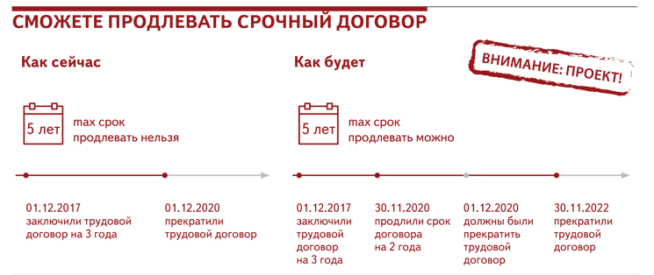

Проекты Предложения продлить срок трудового договора и Допсоглашения
о продлении срока трудового договора
СКАЧАЙТЕ в конце статьи
Как подготовиться. Проверьте, сколько в компании временных сотрудников, когда истекают сроки их договоров и сколько они уже работают. Предупредите их руководителей о том, что можно будет предложить продолжить работу на срочных условиях тем сотрудникам, в которых компания заинтересована. Когда примут закон, вы уже будете знать, кому письменно предлагать продлить срок трудового договора.

Будете сообщать об изменении условий за месяц
Минтруд разрешит уведомлять об изменениях условий трудового договора меньше чем за два месяца, ч. 3 ст. 74 проекта.
Как сейчас. Компания в одностороннем порядке может изменить условия трудовых договоров, если их нельзя сохранить по организационным или технологическим причинам, ч. 1 ст. 74 ТК.
Сейчас о таких изменениях нужно уведомить работника не менее чем за два месяца. Если откажется работать в новых условиях и вы не сможете перевести его на другую должность, придется уволить по п. 7 ч. 1 ст. 77 ТК.
При увольнении сотрудник получит выходное пособие — средний заработок за две недели, абз. 6 ч. 3 ст. 178 ТК.
Какие проблемы. Вы не можете сократить срок уведомления, даже если бизнес требует оперативных изменений. Иначе грубо нарушите процедуру, сотрудник оспорит увольнение, и ГИТ оштрафует компанию и руководителя. Суды на стороне работников.
Судебное решение. Уведомите об изменениях меньше чем за два месяца, увольнение признают незаконным
10.04.2018 Королева уведомили о том, что у него изменится режим работы. Он с этим не согласился, от перевода отказался. 13.04.2018 его уволили по п. 7 ч. 1 ст. 77 ТК. Королев обжаловал увольнение: просил изменить дату и основание, взыскать средний заработок за время вынужденного прогула.
Суд отменил увольнение. Ответчик нарушил процедуру, так как предупредил об изменениях меньше чем за два месяца. Кроме того, он не доказал необходимость изменений и не представил письменный отказ истца от работы.
Решение Автозаводского районного суда г. Тольятти от 14.06.2018 № 2-2-5476/2018.

Проект Письма в профком
о сокращении срока уведомления
СКАЧАЙТЕ в конце статьи
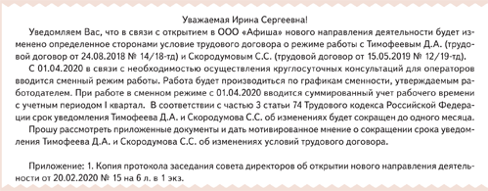
Как будет и какая польза. Сможете сообщать сотрудникам об изменениях за месяц. Компания сможет более оперативно реагировать на новые объемы производства, автоматизацию на рабочих местах и т. д.
Чтобы сократить срок уведомления, придется учесть мнение профкома, если в компании есть профсоюз.
Если предупредите работника об изменениях за месяц, а он решит уволиться, компания должна будет выплатить дополнительную компенсацию: средний заработок за один месяц. Таким образом, при увольнении сотрудник получит больше, чем обычно.
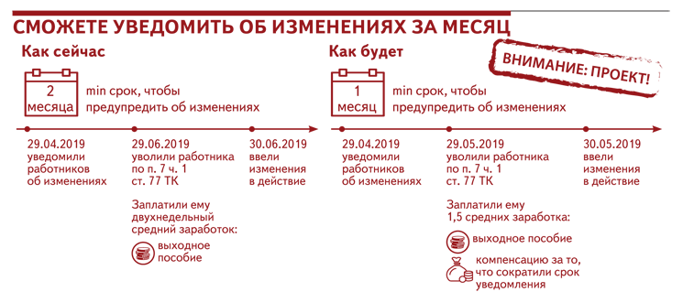
Как подготовиться. Раньше того, как примут закон, ничего не делайте. Сейчас уведомлять сотрудников об изменениях меньше чем за два месяца нельзя. Почему — мы объяснили.
Предупредите руководство компании и линейных руководителей о том, что скоро можно будет вводить изменения условий труда быстрее, но с дополнительными тратами на увольнение.
Если в компании есть профсоюз, обсудите с профкомом будущую возможность сокращать сроки. Заранее договоритесь о том, какие причины и условия профком точно согласует.

Сможете платить отпускные по факту
Минтруд разрешит платить отпускные позже обычного, но не всем и не всегда, ч. 10 ст. 136 проекта.
Как сейчас. Компания обязана оплатить работнику отпуск не позже чем за три календарных дня до его начала, ч. 9 ст. 136 ТК.
Какие проблемы. Если сотрудник идет в отпуск по графику или заранее просит предоставить ему отпуск не по графику, проблем нет. Бухгалтерия видит даты заранее и вовремя оплачивает отпуск.
Проблема есть, когда сотрудник может требовать отпуск в удобное время и уходит в него завтра. Например, вы обязаны предоставить ежегодный отпуск, если его просит сотрудник во время отпуска по беременности и родам жены, ст. 123 ТК.
Вовремя выплатить отпускные бухгалтерия в таких ситуациях не может. Вам приходится просить сотрудников перенести начало отдыха так, чтобы успеть оплатить отпуск. Но договориться получается не всегда.
Если платите позже, чем этого требует закон, дополнительно начисляете компенсацию за задержку отпускных, ст. 236 ТК. Одной только компенсацией не отделаться. Если просрочку обнаружит ГИТ, компанию оштрафуют, ч. 6 ст. 5.27 КоАП.
Как будет и какая польза. Сможете платить отпускные позже, если сотрудник просит отпуск меньше чем за три рабочих дня до его начала, а компания не может в отпуске отказать.
Выплатить отпускные надо будет в течение трех рабочих дней со дня, когда сотрудник подал заявление на отпуск.
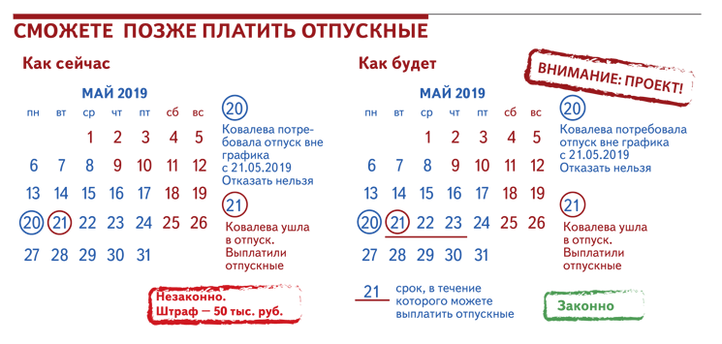
Как подготовиться. Расскажите бухгалтерам о нововведениях. Как только закон утвердят, вовремя передавайте в бухгалтерию приказы о предоставлении отпуска и на первых порах согласовывайте даты выплаты отпускных с бухгалтером.

Сможете позже объявить замечание, выговор
или уволить сотрудника
Минтруд добавит периоды, которые не входят в месячный срок для того, чтобы привлечь сотрудника к дисциплинарной ответственности, ч. 3 ст. 193 проекта.
Как сейчас. Работодатель может применить к сотруднику дисциплинарное взыскание в течение месяца, после того как обнаружил нарушение. В этот период не входит: болезнь работника, его отпуск и время, которое вы потратили, чтобы учесть мнение профкома, ч. 3 ст. 193 ТК.
Какие проблемы. В период, когда вы должны соблюдать процедуру привлечения к дисциплинарной ответственности, не входят другие периоды, когда сотрудник отсутствует на работе, кроме тех, что мы указали. Из-за этого в некоторых ситуациях вы не успеваете запросить у сотрудников письменные объяснения, учесть обстоятельства и тяжесть проступков и издать приказы о замечании, выговоре или об увольнении.
Если не уложитесь в месяц, накладывать взыскание нельзя. Иначе грубо нарушите процедуру, работник в суде оспорит замечание, выговор или увольнение, а ГИТ оштрафует компанию.
Как будет и какая польза. Сможете не засчитывать в месячный срок те периоды, когда работник отсутствовал, но за ним сохранялось рабочее место. Это могут быть: междувахтовый отдых, командировка, дни сдачи крови, дни отдыха за работу в выходные и праздники, день, когда сотрудник проходил диспансеризацию, и др. Так у вас будет больше времени, чтобы соблюдать процедуру привлечения работника к ответственности. В месяц войдут только дни, когда сотрудник присутствовал на работе и вы могли при нем решать все вопросы.
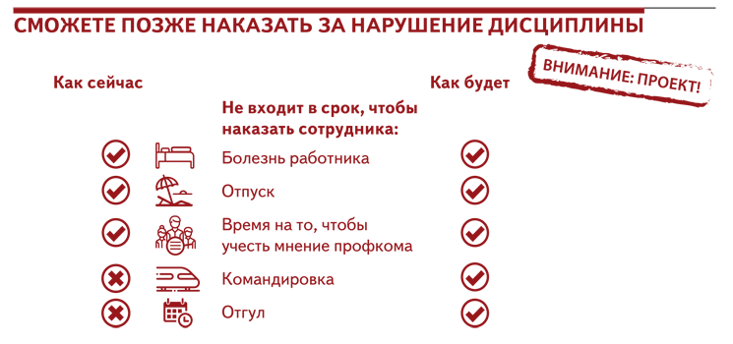
Как подготовиться. Раньше того, как примут закон, укладывайтесь в месяц, даже если сотрудника нет на работе. Почему — мы объяснили.
Чтобы подготовиться к нововведениям, можете создать проект изменений в локальные акты, например, в ПВТР. Добавьте периоды, которые не будут входить в месячный срок для привлечения к ответственности. Чтобы упростить вам задачу, мы перечислили все периоды, когда сотрудника нет на работе, но за ним сохраняется место. Шпаргалку найдете

Сможете уволить за плохое для компании
решение руководителей подразделений
Минтруд разрешит расставаться с руководителями любых обособленных подразделений по тем же основаниям, что и с руководителем компании, пп. 9, 10 ч. 1 ст. 81 проекта.
Как сейчас. Компания может уволить директора компании, филиала или представительства и его заместителей по пп. 9 и 10 ч. 1 ст. 81 ТК, если он принял необоснованное решение, которое повлекло за собой ущерб имуществу компании, или​​​​ однократно грубо нарушил свои трудовые обязанности.
Перечень работников закрытый.
Какие проблемы. Нельзя уволить по пп. 9 и 10 ч. 1 ст. 81 ТК руководителя иного обособленного подразделения, хоть его полномочия такие же, как и у руководителей филиалов и представительств. Компании несут убытки из-за недальновидных решений руководителей, а специального основания увольнения нет.
Уволить директора обособленного подразделения, который не справился с обязанностями, вы можете и сейчас, но по общим основаниям. Например: за неоднократное неисполнение обязанностей без уважительных причин, если у работника уже есть взыскание. Это сложно и требует времени.
Как будет и какая польза. Сможете уволить за однократное грубое нарушение трудовых обязанностей или необоснованное решение руководителя любого обособленного подразделения.
Такое подразделение компания организует на отдельной территории и оборудует стационарными рабочими местами, ст. 11 НК. При этом неважно, числится ли оно в учредительных документах или нет. Напомним: рабочее место считается стационарным, если компания оборудовала его на срок более одного месяца.
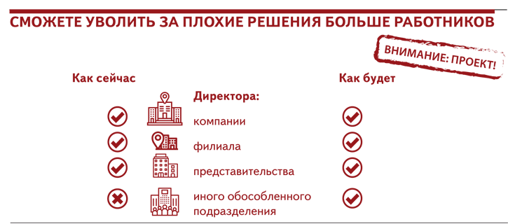
Как подготовиться. Пока что применять нововведения, которые предложил Минтруд, вы не можете. Более того, не советуем уже сейчас собирать документы на увольнение. Так вы оставите доказательство, что узнали о нарушениях. Компания не успеет наказать сотрудника, после того как примут закон. В разделе выше мы говорили о том, что у работодателя для этого есть всего месяц.

Должны будете предупреждать об увольнении всех временных сотрудников
Минтруд обяжет уведомлять о том, что срок трудового договора истек, всех временных, ч. 3 ст. 79 проекта.
Как сейчас. О том, что срок трудового договора истекает, вы письменно предупреждаете временного сотрудника не менее чем за три календарных дня до увольнения, ч. 1 ст. 79 ТК. Единственное исключение: когда истекает срок действия договора работника, которого взяли на место временно отсутствующего.
Например: вы приняли сотрудника на место работницы, которая находится в отпуске по уходу за ребенком. В этой ситуации закон не требует, чтобы она заранее уведомила, что выйдет из отпуска. Поэтому закон не требует и заранее предупредить об увольнении ее заместителя.
Какие проблемы. Временные работники заранее не знают, на сколько их взяли на работу, узнают об увольнении день в день. Кроме того, в компании один день на одном месте работают два сотрудника, а кадровик вынужден экстренно проводить процедуру увольнения.
Как будет и какая польза. Работник, который досрочно выходит из отпуска по уходу за ребенком, должен будет письменно предупредить об этом работодателя не менее чем за пять рабочих дней. Так у вас появится время, чтобы принять решение: расстаться с сотрудником, которого взяли на место декретницы, или перевести его на другую должность, если в компании есть подходящие вакансии, а временный работник захочет на них перейти. Учтите, что во второй ситуации потом сможете расстаться с работником только на общих основаниях.
Если решите расставаться с временным работником, должны письменно предупредить его об этом не менее чем за три рабочих дня. Уведомление с отметкой срочника надо будет хранить, чтобы вы могли доказать, что соблюдали новую процедуру увольнения.
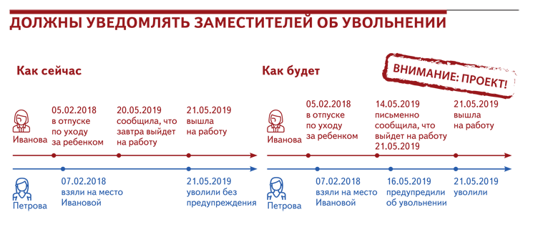

ПВТР с обязанностью декретниц предупреждать
о том, что досрочно выходят
из отпуска
СКАЧАЙТЕ в конце статьи
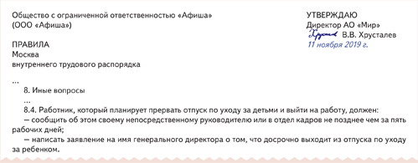
+
Как подготовиться. Можете уже сейчас прописать в ПВТР правило, по которому сотрудники обязаны заранее предупредить о том, что досрочно выходят из отпуска по уходу за ребенком или другого длительного отпуска. Так у вас будет время, чтобы принять кадровое решение: подготовить документы на увольнение заместителя, или предложить ему перевод на другую должность, если компания хочет продолжить с ним работать.
Учтите: наказать сотрудника, который не уведомил о досрочном выходе на работу даже если прописали такую обязанность в ПВТР или в его трудовом договоре, вы сейчас не сможете. Пока по закону работник этого делать не обязан, ч. 2 ст. 9 ТК. Накажете сотрудника, и он обратится в суд, решение будет в его пользу. Но прописывать желательное для компании поведение можете.

